Conservação do Solo Agrícola
Mário Carvalho, Instituto de Ciências Agrárias e Ambientais Mediterrânicas (ICAAM), Universidade de Évora.
Introdução
A fertilidade “química” da generalidade dos solos agrícolas portugueses é baixa, devido às condições de formação do solo prevalecentes no território continental, nomeadamente no que respeita ao clima, ao relevo, à geologia e à idade das formações geológicas. A existência de uma estação seca longa proporciona taxas de formação do solo relativamente baixas. Por outro lado a concentração da precipitação no Outono/Inverno favorece a perda de solo por erosão (agravada pelo relevo dobrado da maioria do território) e cria condições favoráveis para a lixiviação dos nutrientes, que se vão libertando dos minerais constituintes da rocha mãe, durante a sua longa meteorização. Do ponto de vista litológico a situação geral é também pouco favorável, com cerca de três quartos de território constituído por granitos, xistos e rochas afins, ou seja, rochas ígneas ou metamórficas ácidas que tendem a originar solos ácidos com baixos teores de nutrientes. Não é pois de estranhar que nos solos agrícolas portugueses 83% sejam ácidos (apresentam um valor do pH em água inferior a 5,5) e que apenas 4,2% apresentam uma elevada capacidade de troca catiónica (superior a 20 meq/100 g de solo). A compensar estes valores poderia estar o teor de matéria orgânica. No entanto, as nossas condições ambientais limitam a produção das culturas e acentuam a taxa de mineralização dificultando o balanço positivo do carbono do solo. Os sistemas de culturas adoptados na maioria do território agravam a situação, pois os resíduos das culturas são frequentemente exportados e a intensidade dos sistemas de mobilização agravam as perdas de matéria orgânica, seja por mineralização, seja por erosão. É assim que 70% dos nossos solos apresentam um teor de matéria orgânica muito baixo (inferior a 1%).
A baixa fertilidade dos solos agrícolas portugueses está na base da baixa eficiência económica da nossa agricultura, em que apenas 6,5% das explorações são viáveis do ponto de vista económico e financeiro, fora do actual quadro de ajudas da Política Agrícola Comum (PAC). A conservação e melhoria dos solos agrícolas deveria ser uma prioridade absoluta da agricultura portuguesa, pois a erosão do solo não só representa o maior problema ambiental gerado pelo sector, como impede uma recuperação da fertilidade dos nossos solos, condição indispensável para uma melhoria da eficiência económica do sector. Os sedimentos transportados durante o processo erosivo apresentam concentrações superiores, em relação ao solo de origem, em argila, matéria orgânica e nutrientes, nomeadamente fósforo e azoto. Nesses sedimentos são também transportados resíduos de pesticidas, que aplicados nos campos de cultura, ficam adsorvidos nos colóides (argila e matéria orgânica) da camada superficial do solo. Desta forma impede-se a acumulação de fertilidade nos solos e agrava-se a contaminação das águas superficiais.

O Controlo da Erosão
A razão pela qual a perda de solo por erosão, em contexto agrícola, é muito superior à que se verifica em ambientes naturais ou florestais prende-se com a mobilização do solo, que frequentemente está associada à sementeira das culturas anuais. É a exposição do solo nu ao impacto directo das gotas de chuva a condição que mais penaliza as perdas de solo agrícola por erosão. No entanto, se as culturas forem instaladas com recurso a técnicas de sementeira directa, ou seja, permanecendo o solo coberto pelos resíduos deixados pela cultura anterior, mesmo em situações em que o declive do solo já é acentuado e a cultura é instalada numa época de elevado risco de erosão, como é o caso da cultura de trigo em Portugal, as perdas de solo por erosão podem ser mantidas abaixo da capacidade de regeneração natural do solo (abaixo de 100 g/m2) (Figura 1).

Figura 1: efeito do sistema de mobilização do solo na sua perda por erosão durante uma cultura de trigo. Declive médio da área de ensaio de 12%. Herdade da Mitra, Universidade de Évora – valores médios de dois anos. SD – sementeira directa do trigo; MT – mobilização tradicional baseada na charrua de aivecas e grade de discos.

O controlo da erosão do solo agrícola é assim possível desde que se adopte as tecnologias apropriadas e este passo é indispensável para permitir a recuperação da fertilidade dos nossos solos e para reduzir o impacte ambiental do sector agrícola.

O Aumento do Teor de Matéria Orgânica
Outra vantagem da sementeira directa é permitir uma redução da taxa de mineralização da matéria orgânica do solo. Se este sistema for acompanhado por um aumento dos resíduos das culturas deixados no terreno, nomeadamente a palha das culturas para grão (como é o caso dos cereais) aumentos significativos do teor de carbono do solo podem ser conseguidos. Os dados apresentados na figura 2 mostram que a sementeira directa, para a mesma quantidade de resíduos deixados no terreno, permitiu um aumento da matéria orgânica, que tem de ser atribuído a uma redução da taxa de mineralização. No entanto, aumentos significativos só poderão ser atingidos associando a sementeira directa com a manutenção das palhas dos cereais na superfície do terreno.
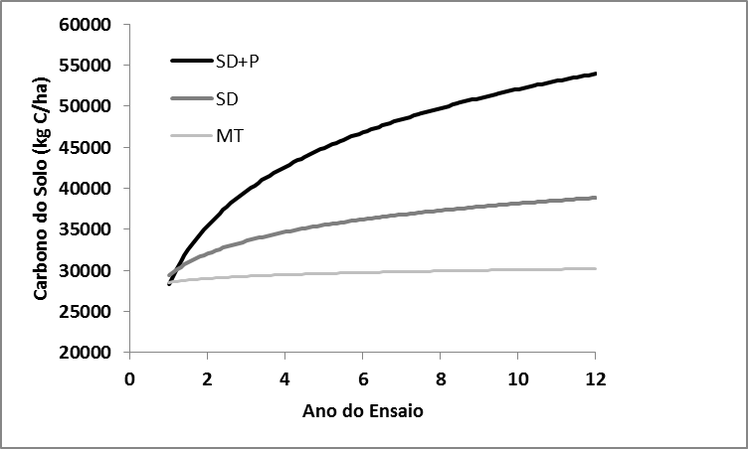

Figura 2: Evolução do carbono orgânico do solo, na camada de 0 a 30 cm, de um solo Pm. Estudo conduzido na Herdade da Revilheira (Reguengos de Monsaraz). A rotação praticada foi Tremocilha → Trigo → Aveia para feno → Cevada. MT – mobilização tradicional à base de lavoura e grade de discos com enfardação das palhas dos cereais; SD – sementeira directa de todas as culturas, com enfardação das palhas dos cereais; SD+P – sementeira directa de todas as culturas, com manutenção das palhas dos cereais na superfície do terreno.

Vantagens Económicas e Ambientais
O controlo da erosão do solo agrícola e o aumento do seu teor em matéria orgânica apresentam vantagens, tanto numa perspectiva económica como ambiental. O aumento da fertilidade do solo permite aumentar simultaneamente a produtividade da terra (Figura 3) e a eficiência com que se utilizam factores, nomeadamente os fertilizantes (Figura 4).

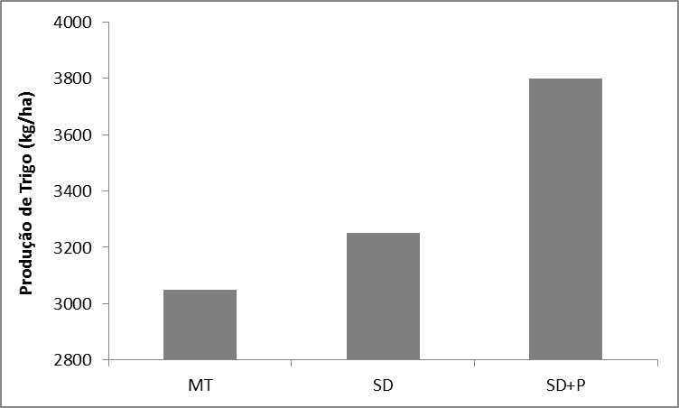

Figura 3: Efeito do sistema de mobilização do solo e da gestão dos resíduos das culturas na produtividade da cultura do trigo, num solo Pm na Herdade da Revilheira (Reguengos de Monsaraz). MT – mobilização tradicional à base de lavoura e grade de discos com enfardação das palhas dos cereais; SD – sementeira directa de todas as culturas, com enfardação das palhas dos cereais; SD+P – sementeira directa de todas as culturas, com manutenção das palhas dos cereais na superfície do terreno.

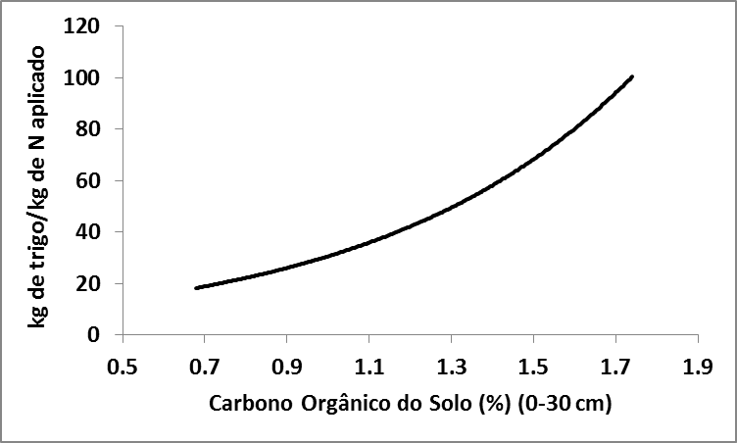

Figura 4: Efeito da variação do teor do solo em carbono orgânico na eficiência do uso do adubo azotado, num solo Pm na Herdade da Revilheira (Reguengos de Monsaraz).

A prazo, a sementeira directa e a manutenção das palhas dos cereais na superfície do terreno permitem uma aumento da eficiência energética na produção de culturas anuais (Figura 5). Se adicionarmos o aumento do teor de carbono do solo, esta estratégia representa também um contributo muito significativo para a redução dos teores de CO₂ na atmosfera.

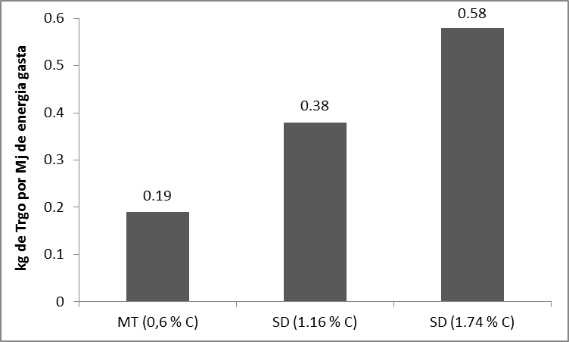

Figura 5: Eficiência energética na produção de trigo nos estudos conduzidos na Herdade da Revilheira (Reguengos de Monsaraz). MT – Mobilização tradicional; SD – Sementeira directa.

Conclusões
O aumento da fertilidade da generalidade dos solos agrícolas portugueses tem de ser uma prioridade da nossa política agrícola. Uma condição indispensável para se conseguir este objectivo é reduzir as perdas de solo por erosão no ecossistema agrícola para valores idênticos aos verificados em ambientes naturais e florestais. É preciso também aumentar o retorno de resíduos orgânicos ao solo, de forma a acelerar a recuperação da sua fertilidade. Assim, a adopção de sistemas de não mobilização do solo e manutenção das palhas, normalmente designados por sementeira directa, serão a principal alteração a introduzir nos sistemas de culturas praticados em Portugal. As vantagens ambientais são evidentes, quer em relação à protecção do solo e das águas superficiais, quer em relação à qualidade do ar, nomeadamente no que diz respeito à redução das emissões de CO₂ e a um sequestro de carbono no solo. A par das vantagens económicas verificam-se também vantagens económicas resultantes de um aumento, a médio prazo, da produtividade das culturas e de uma melhoria da eficiência de utilização de factores, particularmente a tracção e os fertilizantes, factores muito caros do ponto de vista energético e, naturalmente, económico. No que diz respeito à conservação do solo, não existe nenhuma contradição entre ambiente e economia, mas pelo contrário, sem a diminuição acentuada do impacte ambiental dos nossos sistemas de culturas anuais não é possível a sua viabilização económica.

